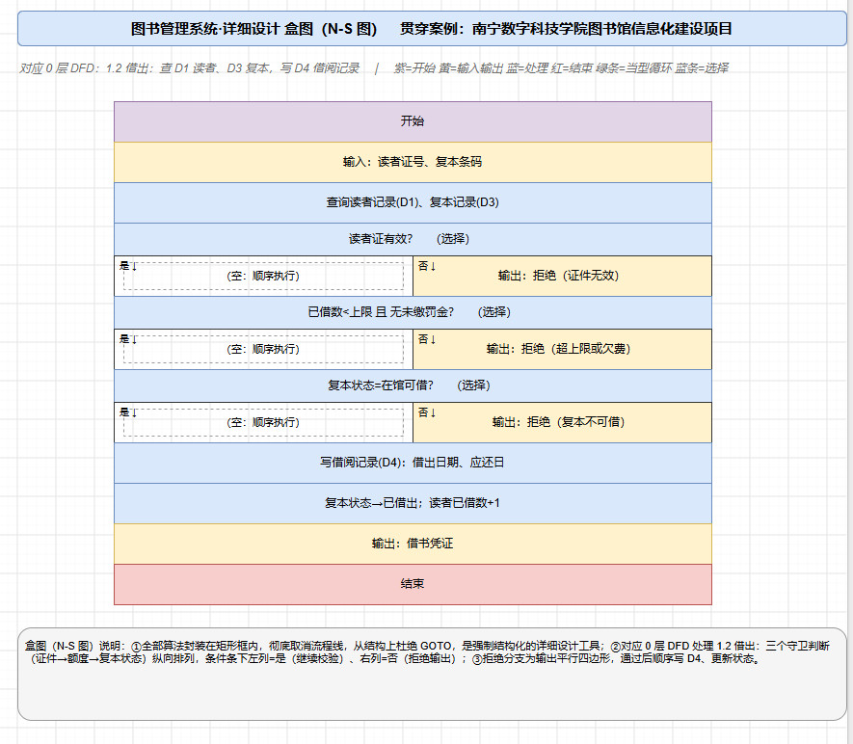

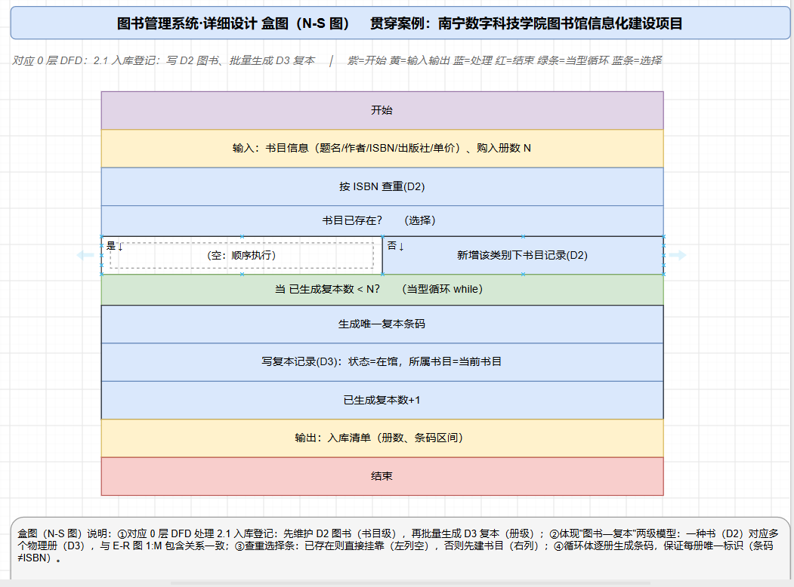

利用智能体画盒图，已知1和3模块，从2/4/5/6中任选其一。

